2024级产教融合试点改革班成果展示
一、学生实践风采
目前已有38名同学，在7家产教融合基地开展实践学习，有的从事检验检测、有的从事认证证书管理、有的负责标准研制、有的开展标准化试点应用，同学们在不同岗位，发挥专业所学，吸收行业经验，锤炼自身本领。
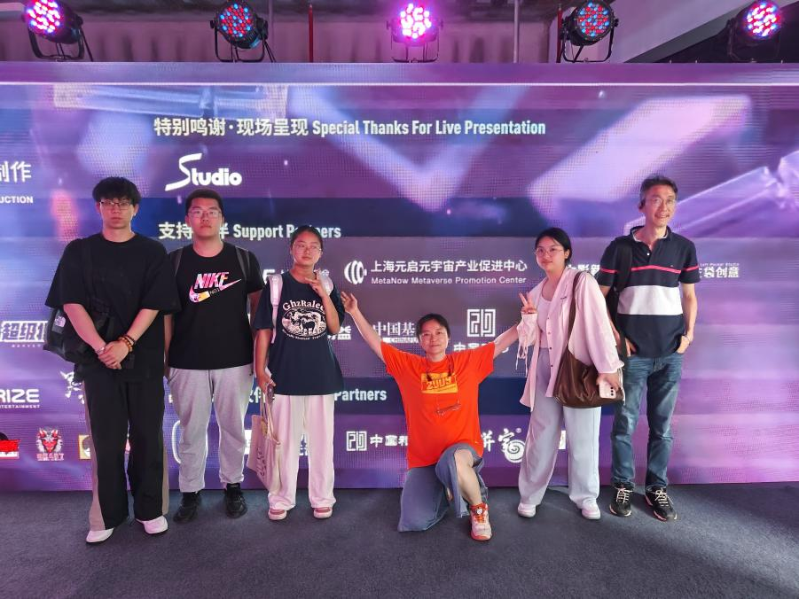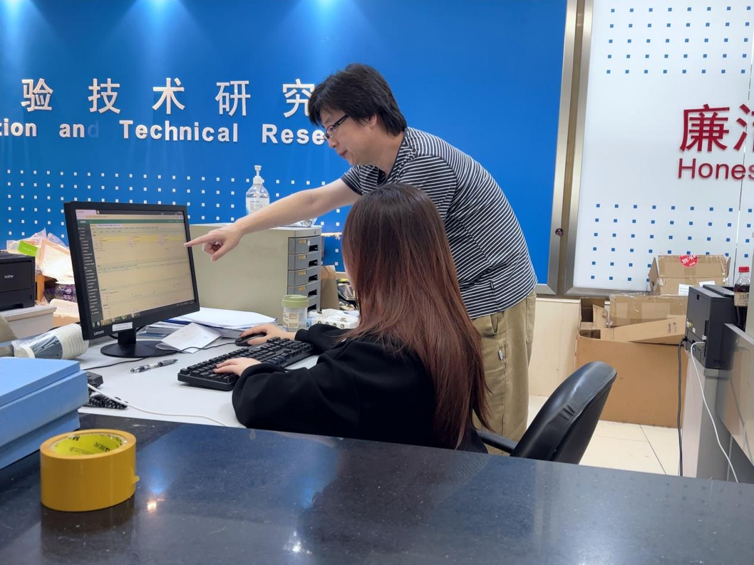
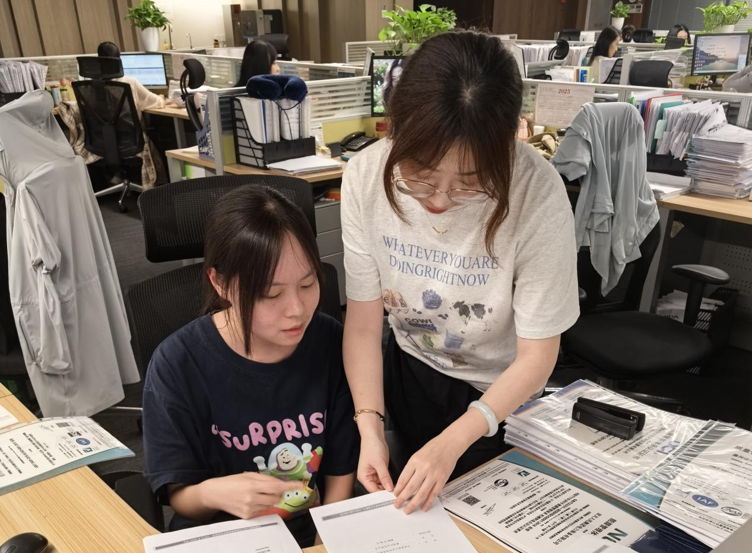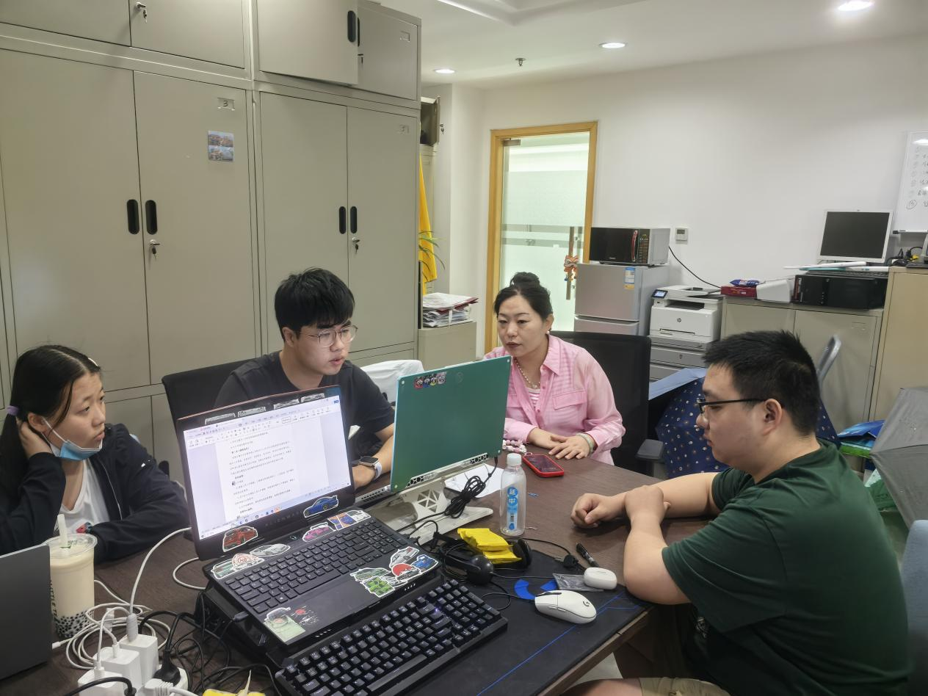
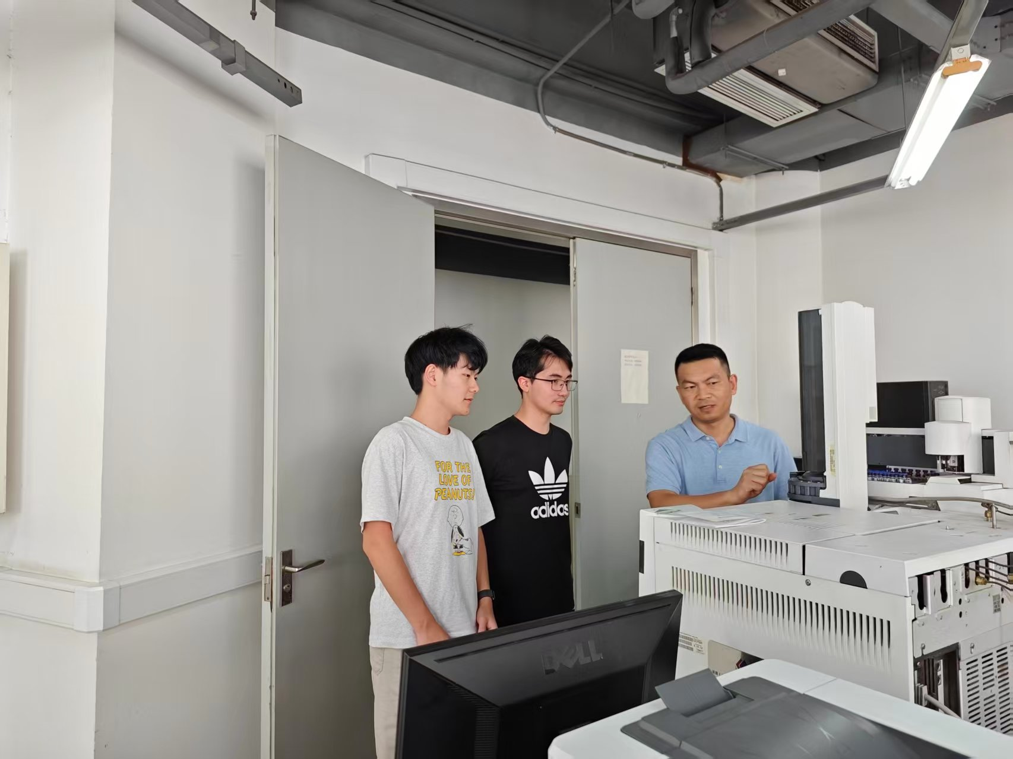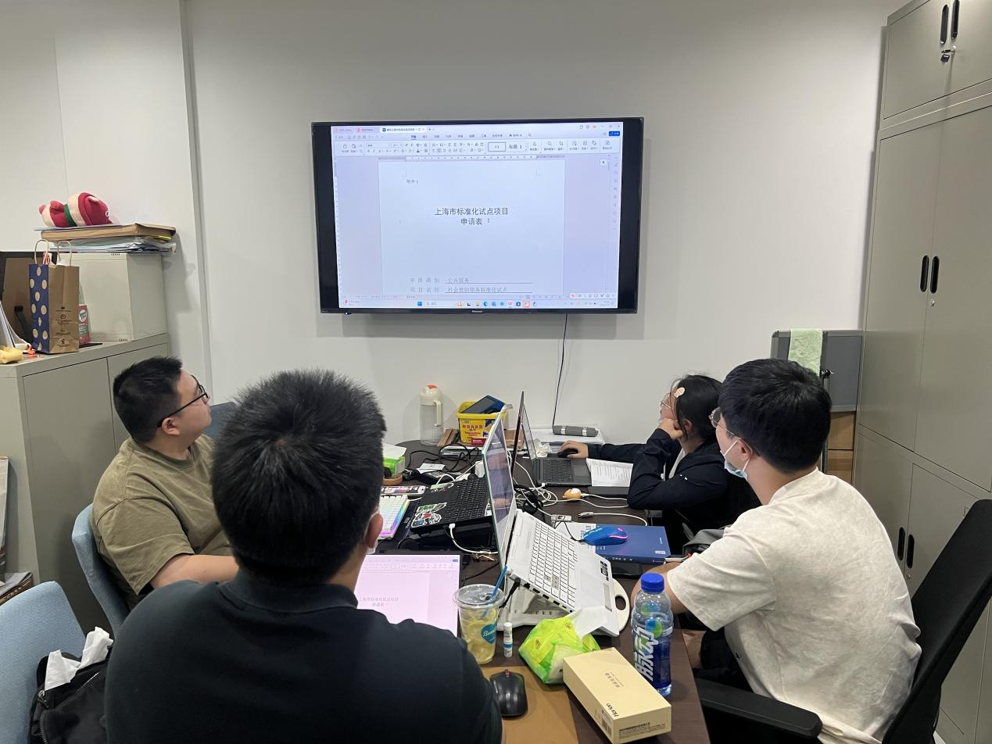

二、学生实践成果
1、2023级标工A1班张娜、陆高卓、甘羽，2024级标工C2班徐冉等同学参与完成T/MIA 0001—2025《元宇宙成果分类及价值潜力评价规范》团体标准的研制。
2、2024级标工C2班茅仪琳、李瑞涵、孙嘉杰参与完成T/C1 1372-2025《ESG专业人员能力第1部分:企业》团体标准的研制。
3、2024级C2班陆羿轩、2024级C1班林子舟参与完成T/SPECA 0001-2025《直播电商营销自律要求》团体标准的研制。
4、23级标工A1班黄玲燕、王韵涵，24级标工A1班汤涵智等同学参加2025年全国高校商业精英挑战赛国际贸易赛道获全国一等奖。
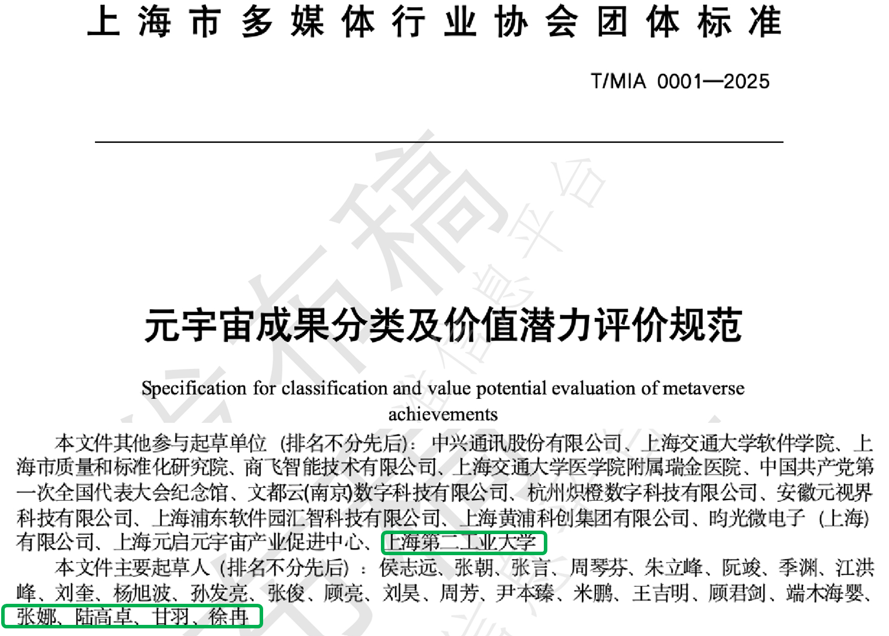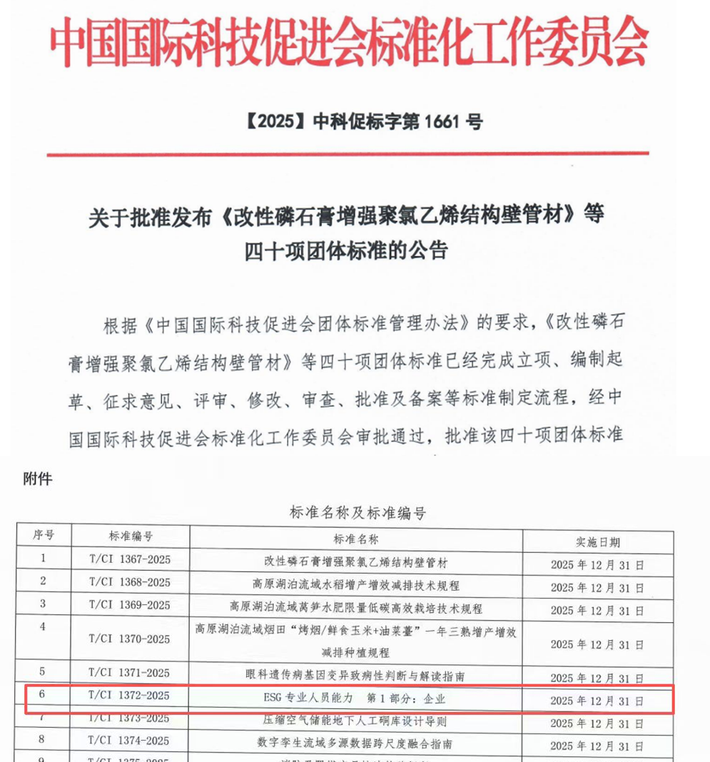
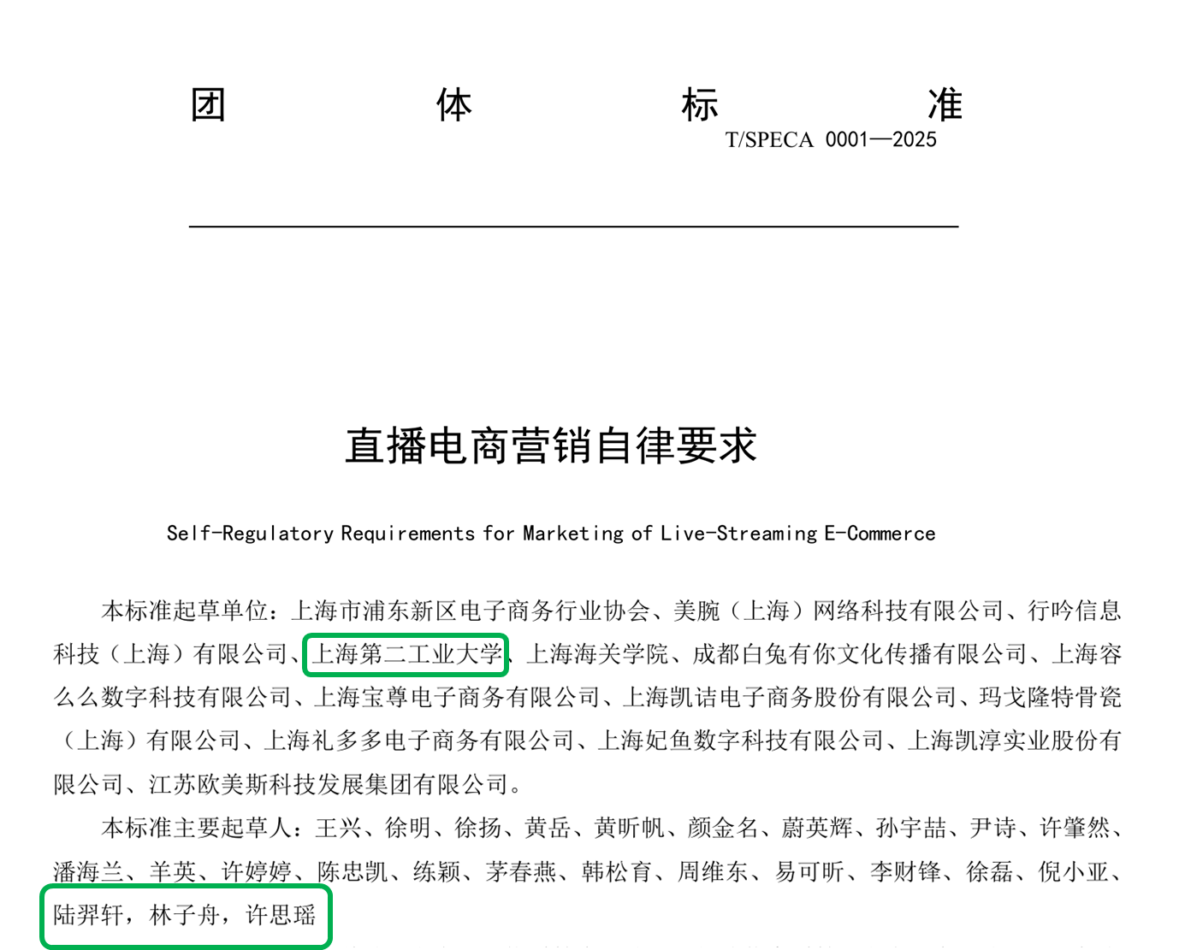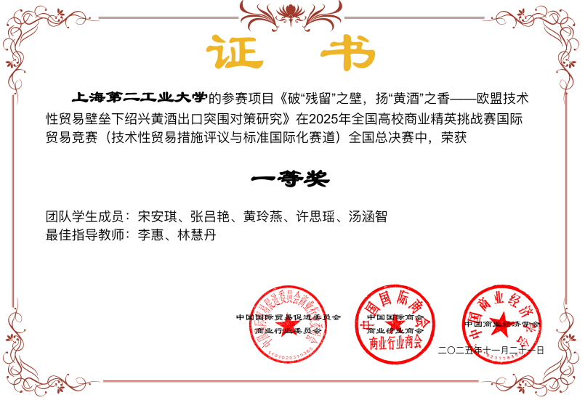

三、学生实践感悟
2023级标工A1班吴沈苇、王韵涵，于2024年6月进入上海质量教育培训中心有限公司开展实践，负责标准研制、数据处理与分析等工作，实践感悟“将课堂统计学知识应用于企业满意度测评，展现了理论与实践结合的能力”，“以热忱与担当，完成从忐忑新人到独当一面的职场人蜕变”。
2023级标工A1班陆高卓、甘羽，于2025年6月进入上海元启元宇宙产业促进中心开展实践，负责标准研制工作，实践感悟“要有主人翁意识，认真负责，有创造性思维”，“稳重有条理，抗压善学，虚心迎难，从失败中成长”。
2024级标工C2班华虹博，于2025年8月进入上海市质量监督检验技术研究院有限公司实践，参与食品检测与市场业务全流程实操，实践感悟“将标准化理论融入质检全流程，实现从理论认知到实践落地的深度融合，以专注与笃行，完成从校园学子到质检实践参与者的成长蜕变”。
2024级标工C2班陆嘉翊，于2025年8月进入挪亚检测认证集团有限公司开展实践，负责可持续发展检测认证领域基础商务文件编制和标准研制工作，实践感悟“怀揣求知热忱、虚心踏实肯干，在实践中深耕业务”。
2024级标工C1班卜艾琪，于2025年6月进入上海质量管理科学研究院有限公司实践，负责客户质量咨询解答及运营事务协助，配合团队达成质量管控与运营目标，实践感悟“把每一次慌乱都练成从容的主动派担当”。
2024级标工C1班王扬程，于2025年1月进入上海前石科技有限公司开展实践，负责标准化业务咨询、标准文件编写，实践感悟“勤奋、刻苦、专注、共赢”。

